Kutsu ao 172 jäsenille !
Tervetuloa Hotelli Valloniaan – Keskustie 3, 65610 Vaasa
Teollisuusliiton ao 172 järjestää joulujuhlan !
La 09.12.2023 klo 15.30 alkaen.

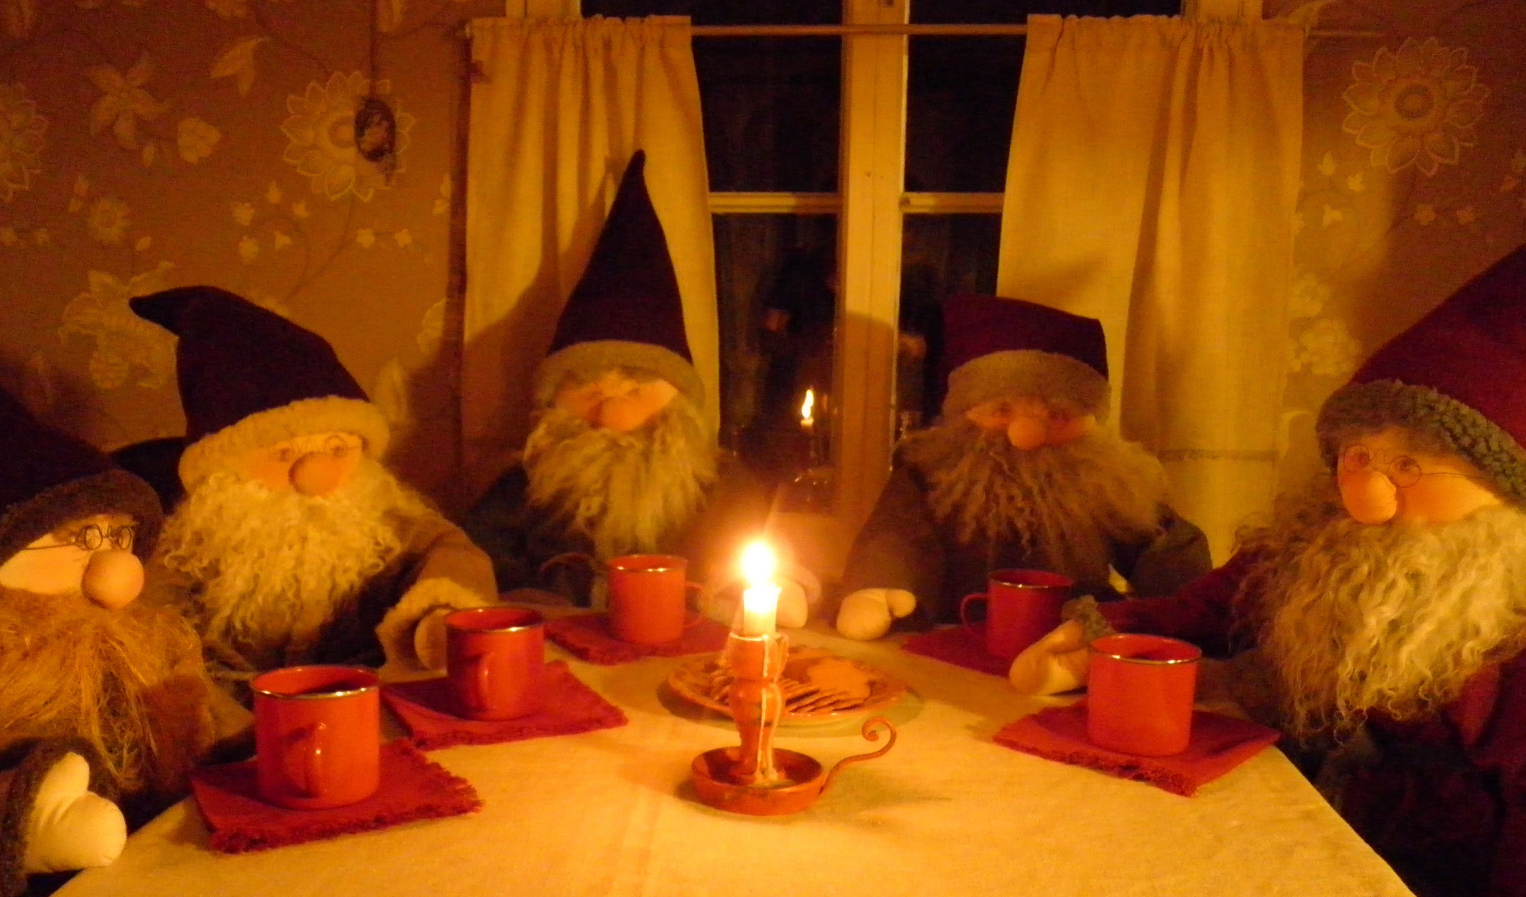
Ohjelma:
klo 15.30 esittely/glögi ao 172 puheenjohtaja / sihteeri
klo 16.00-19.00 Teollisuusliiton kurssi / koulutus
Kouluttajana: Järjestöasiantuntija / tietosuojavastaava V-P Risberg

aiheita : ”painava syy”, - ym. ajankohtaista

- tietovisa , missä huikeita palkintoja


HUOM. ilmoittaudu viimeistään pe 01.12.2023
(20 nopeinta ehtii mukaan!)
netissä: www.ao172.fi/palaute / SP. palaute.ao172@elisanet.fi
TAI SOITA puh. 041 4341971 / ao siht.

* HYVÄÄ JOULUA KAIKILLE *

